Педагогический дистанционный конкурс

«Я расскажу вам о войне-2021»

______________________________________________

Номинация конкурса:

«Лучший классный час»

Тема: «Женское лицо Победы».

Учитель истории

Семагина Н.В.

Классный час: «Женское лицо Победы».
Цель: Воспитание интереса к героическому прошлому своей страны, малой Родине.
Задачи:
1.Развивать чувство сострадания, сопереживания; умение понимать и правильно реагировать на исторические факты и события.
2.Углубить знание истории Великой Отечественной войны.
3.Воспитывать уважительное отношение к женщине к женщинам-бойцам, женщинам-матерям.
Оформление: доска с рисунками на военную тематику, подборка музыки военных лет, фотографии военных лет, письма-треугольники.
Учитель:
Война-это всегда боль и кровь, потери близких. Ни один уголок нашей страны, ни одну семью не обошла война. Сегодня мы будем вспоминать наших односельчан, женщин. Каждый человек не должен забывать своих корней, знать откуда он родом и кем славится его малая Родина. Что может быть противоестественнее, чем сочетание слов «война» и «женщина». Они стали примером бесстрашия и героизма. Не каждый мужчина способен выдержать трудности войны, а женщины выдерживали. Наверное, в них было заключено то, что фашисты называли «русской силой».
Сегодня наши одноклассники расскажут нам о судьбе двух женщин, наших землячках. Судьбы их такие разные, но объединяет их готовность отдать всё, что у них было, ради спасения Родины.
1-й участник: Мануева Софья
Каждая семья на себе испытала горе этой страшной войны, и моя-не исключение. Долгий и длинный путь пришлось пройти моей прабабушке, Мануевой Марии Семеновне, медицинской «сестричке» Машеньке, как ее любя звали солдаты. Сколько их вынесла с поля боя и спасла, помогая у хирургического стола? Молодая медсестра к концу войны научилась делать сложные операцию, так как врачей не хватало. Там же, у стола получила осколочное ранение в ногу. Сколько пролито молодых девичьих слез? Какие надо иметь нервы, видя то, что несет война…
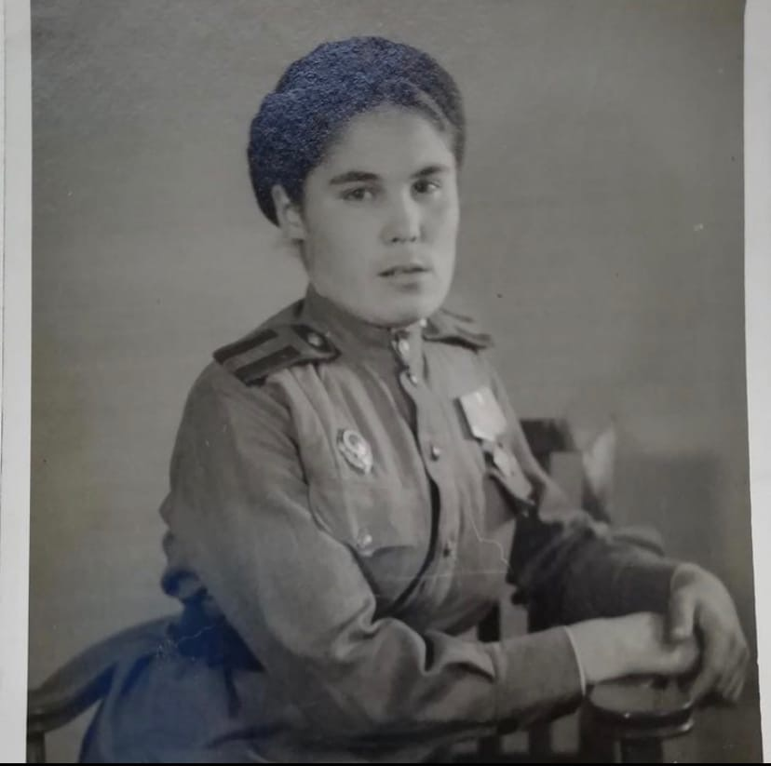
Боевой путь Марии Семеновны начался с призыва 21 июля 1941 г. в городе Куйбышеве, где формировался полевой подвижной госпиталь ППГ-472. И началась её боевая эпопея. Защищала Москву, участвовала в битве по Сталинградом, под Курском, освобождала Варшаву. Одним из самых страшных воспоминаний о войне было освобождение концентрационного лагеря «Освенцим». Они туда вошли, там была огромная гора детской обуви, печь еще горела. Мария Семеновна дошла до конца войны и оставила свою роспись на «Рейхстаге», она и поныне там. Семнадцать наград имеет моя прабабушка. Это наша семейная реликвия. При воспоминаниях о войне, она всегда плакала. Для неё это было очень больно и неприятно. Она всегда говорила, что не хочет, чтобы это когда-либо повторялось.
. 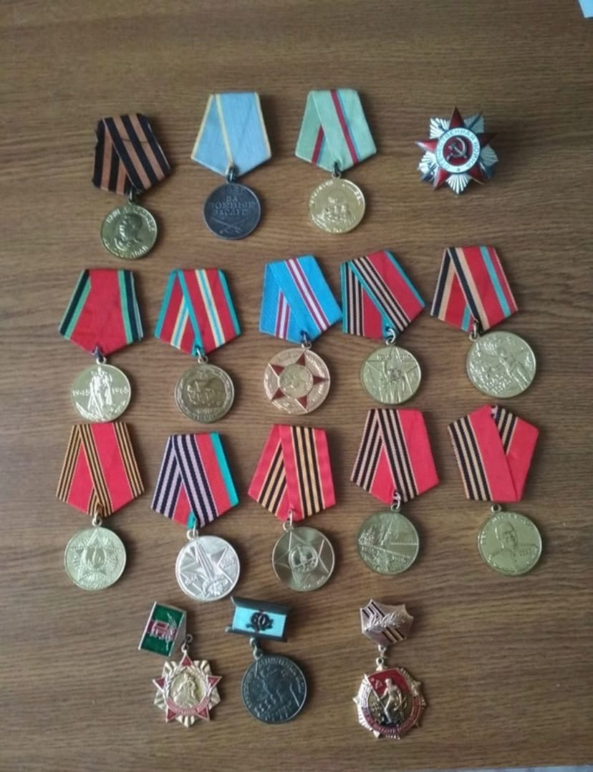
Учитель:
…Всегда вспоминаются битвы,
Но есть же, но есть матерей седина,
Их слёзы, тревоги, молитвы,
История. Память. Война!
Петр Петрищев
Но война - это не только битвы и сражения. Горе матерей, ждущих своих детей и потерявших их - это тоже не должно быть забыто. Многие говорят о том, какой вклад в победу внесли Жуков, Рокоссовский и другие известные советские полководцы. Но ведь простая русская женщина отдала для победы самое дорогое - своих детей. А это настоящий подвиг.
2-й участник: Кавтасьев Максим
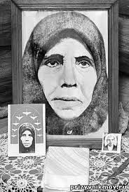
В Советском Союзе было всего три женщины, у которых девять сыновей ушли на фронт. Одна из них жила в Краснодарском крае, другая в Подмосковье и в нашем поселке Алексеевка. Простая крестьянка Володичкина Прасковья Еремеевна одного за другим отправляла на фронт своих ненаглядных мальчиков, упаковывая с любовью их вещмешки и надеясь на скорое возвращение. Одного за другим провожала взглядом от околицы и крестила вдогонку. Провожала одна, мужа к тому времени не было в живых. Крепкую зажиточную семью сочли кулацкой, и в годы коллективизации у них отобрали часть земель и хозяйства. Материного любимца, самого младшего сына, Николая на фронт забрали прямо из армии: он служил в Забайкалье, и проститься с ним Прасковье Еремеевне не пришлось. Только записку от него передали: «Мама, родная мама. Не тужи, не горюй. Не переживай. Едем на фронт. Разобьем фашистов и все вернемся к тебе. Жди. Твой Колька». Не вернулся.
20-летний Колька и его братья - Андрей, Федор, Михаил, Александр - сложили головы с 41-го по 43-й, в самые тяжелые годы войны. В Польше в 45-м погиб Василий Володичкин. Шестая похоронка Прасковью Еремеевну не застала. Сердце матери не выдержало, она скончалась. С фронта в Алексеевку вернулись лишь трое Володичкиных: Петр, Иван и Константин. Но долго братья не прожили: сказались серьезные ранения, полученные в боях. До 70 лет дожил только Константин.
Оправиться от потрясения она не смогла и скончалась от сердечного приступа. У нас в Алексеевке был установлен памятник Маме-Прасковье, потерявшей на Великой Отечественной войне девятерых своих сыновей. Как девять журавлей они теперь летят в Алексеевском небе. 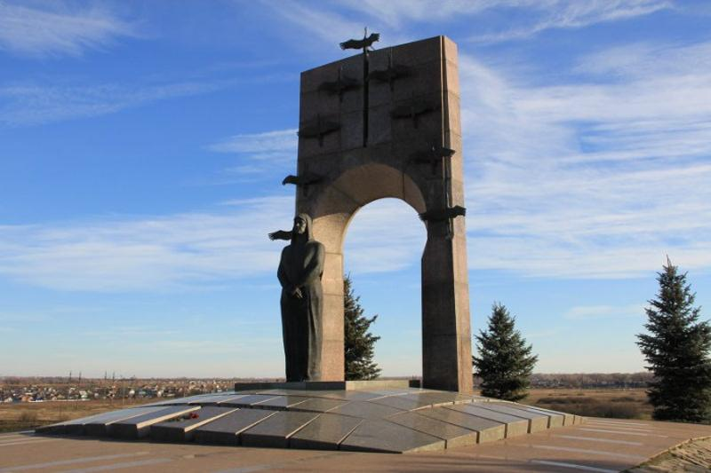 Ежегодно в преддверии дня матери сельчане вспоминают эту женщину и возлагают цветы к памятнику.
3-й участник: читает стихотворение Романова Варвара.
Величественный памятник в России
Воздвигнут в честь Великих Матерей,
Которые с рыданьем проводили
На бой за Родину любимых сыновей.
Их было девять.
Стаей журавлей
Они теперь кружат над отчим краем.
Сменились поколения семей,
А подвиг их для нас - незабываем!
И мы горды, что это наша Мать,
Растившая сынов с большой любовью,
Смогла от сердца всех их оторвать …
Мы на колени падаем, Прасковья!
Самарский край Володичкиных чтит,
За из бессмертный подвиг легендарный,
И вечно память добрую хранит,
За доблесть Матери Великой, благодарно.
Такого чуда больше в мире нет!
Ей в Алексеевке лишь можно поклониться
И мы должны вперед на сотни лет
Прасковьей Еремеевной гордиться!
Володичкиных дружная семья
От всех нас отвела большие беды.
И мы обязаны всю жизнь, друзья,
Не забывать, как нам далась Победа!
П. Петрищев.
Совершенно удивительное сердце и отвага матерей. Мы потомки, восхищаемся такой силой духа, такой самоотверженной верностью Отечеству, такой неколебимой отвагой! Это для на с пример для подражания.
Учитель:
Какой была наша страна! Что матери, отцы и сыны шли в бой с верой и правдой своей души. Вечная слава и наша благодарность всем россиянам, отдавшим жизни за свою Родину!

